202312622KK2

(2022·北京海淀区高一期末)如图所示，小物块A与水平圆盘保持相对静止，随圆盘一起在水平面内做匀速圆周运动。关于小物块A的受力情况，下列说法正确的是(　　)

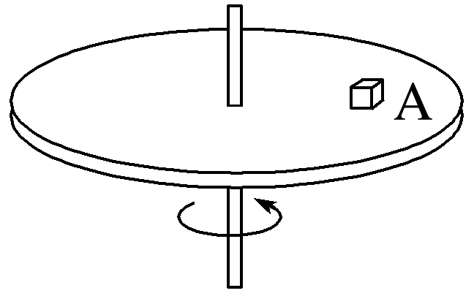

A．受重力、支持力

B．受重力、支持力和摩擦力

C．受重力、支持力、摩擦力和向心力

D．受到的合外力为零